Название организации

|  |  |
| --- | --- |
| УТВЕРЖДЕН  -ЛУ  425000 | УТВЕРЖДАЮ |
| Должность, организация Заказчика |
| ____________________ И. О. Фамилия  «____» ____________________ 2021 г. |

()

A.B.XXX.П1.XX.X-X.М

|  |  |  |
| --- | --- | --- |
| СОГЛАСОВАНО |  |  |
| Организация, подразделение, должность согласующего лица со стороны Заказчика |  | Организация, подразделение, должность согласующего лица со стороны Исполнителя |
| ____________________ И. О. Фамилия  «____» ____________________ 2021 г. |  | ____________________ И. О. Фамилия  «____» ____________________ 2021 г. |
|  |  |  |
| Организация, подразделение, должность согласующего лица со стороны Заказчика |  | Организация, подразделение, должность согласующего лица со стороны Исполнителя |
| ____________________ И. О. Фамилия  «____» ____________________ 2021 г. |  | ____________________ И. О. Фамилия  «____» ____________________ 2021 г. |

Содержание

1 Общие положения 3

1.1 Автоматизированная система онлайн-заказа товаров и получение их клиентом. 3

1.2 Документы, на основании которых ведется проектирование АС 3

1.3 Перечень организаций, участвующих в разработке системы 3

1.4 Цели, назначение и области использования АС 3

1.5 Сведения об использованных при проектировании нормативно-технических документах 3

2 Описание процесса деятельности 4

2.1 Состав процедур (операций) 4

2.2 Требования к АСОЗ 4

2.2.1 Функциональные требования 4

2.2.2 Нефункциональные требования 4

2.3 Описание бизнес-процессов 5

2.4 Модель данных и интеграционные потоки 6

3 Основные технические решения 11

3.1 Решения по взаимосвязям АС со смежными системами, обеспечению ее совместимости 11

3.2 Список необходимых доработок в разрезе систем 12

3.2.1 Обеспечить возможность отслеживаемости каждой транзакции клиента по всему ее жизненному пути 12

3.2.2 Обеспечить синхронизацию справочников в разных АС посредством MDM-системы 12

3.3 План тестирования произведённых изменений 12

3.3.1 Функциональное тестирование (в т.ч. UAT при необходимости) 12

3.3.2 Интеграционное тестирование 12

3.3.3 Нагрузочное тестирование (с помощью Jmeter или HP LoadRunner) 12

Перечень сокращений 13

Перечень терминов 14

# Общие положения

## Автоматизированная система онлайн-заказа товаров и получение их клиентом.

Сокращенное название – ACOЗ.

## Документы, на основании которых ведется проектирование АС

Бизнес-требования «МВидео-Эльдорадо».

## Перечень организаций, участвующих в разработке системы

Цуприков Сергей Васильевич

## Цели, назначение и области использования АС

Разработать автоматизированную систему онлайн-заказа товаров и доставки их клиенту на территории РФ в короткие сроки (целевой максимальный срок доставки – 2 часа). Область использования – крупнейшая розничных сеть магазинов электронных товаров «М.Видео-Эльдорадо».

## Сведения об использованных при проектировании нормативно-технических документах

ГОСТ 34.

# Описание процесса деятельности

## Состав процедур (операций)

Список процедур АСОЗ можно разделить на 3 основных группы:

* Выбор клиентом товаров на сайте магазина.
* Оформление заказ товаров клиентом на сайте магазина.
* Выбор клиентом способа получения товара и его реализация (самовывозом либо посредством службы доставки).

## Требования к АСОЗ

### Функциональные требования

* + - 1. Высокий уровень нагрузки – более 10 млн. клиентов с одновременным доступом (11 часовых поясов РФ).
      2. Поддержка непрерывного режима работы 24x7x365 с уровнем доступности 99,999.
      3. Оплата всех товаров в онлайне на сайте магазина (СМ).
      4. Поддержка большого количества транзакций (OLTP).
      5. Высокий уровень масштабируемости (поддержка до 80 тыс. магазинов).
      6. Наличие личного кабинета пользователя на СМ с возможностью им: поиска товаров в ручном режиме, размещения любого кол-ва выбранных товаров в корзину, любое кол-во операций удаления и добавления товаров в корзине.
      7. Оперативного контроль и управление складскими запасами во всех магазинах сети.
      8. Оперативное получение клиентом информации о статусе всех своих заказов.

### Нефункциональные требования

* + - 1. Обеспечения необходимых требований к защите персональных данных.
      2. Обеспечение приемлемого графического интерфейса пользователя.
      3. Адаптивная подстройка системы к динамическим нагрузкам.

## Описание бизнес-процессов

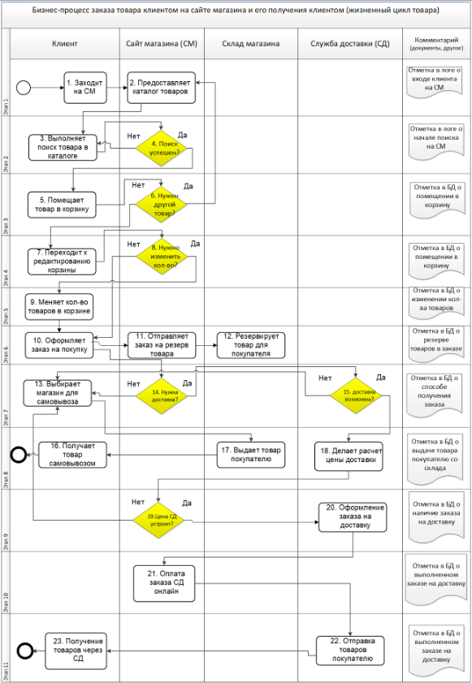

Рисунок 1 – Общее описание бизнес-процессов онлайн-заказа и доставки товара

## Модель данных и интеграционные потоки

**2.4.1 Модель данных**

Список основных сущностей:

1. Товар
2. Магазин
3. Партнерский пункт (для самовывоза)
4. Служба доставки
5. Заказ товара
6. Заказ доставки

Требования к сущностям и их параметрам:

1. Любой идентификатор товара состоит только из числового кода.
2. Любой номер заказа состоит только из числового кода.
3. Цена товара выражена в целых рублях (без копеек).
4. Фото всех товаров хранятся в БД в виде ссылок на ftp-хранилище

Табл. 1 – Описание всех параметров сущности «товар»

| **№** | **Наименование параметра (рус)** | **Тип данных** | **Наименование атрибута в БД (англ)** | **О/Н** | **Значение по умолчанию** | **Ограничения** | **Пример или набор возможных данных или/и примечание** |
| --- | --- | --- | --- | --- | --- | --- | --- |
| 1 | ID товара | Int8 | good_id | O | 00000000 | oт 1 до 99999999 | unique (целое число с автоувеличением) |
| 2 | Наименование товара | varchar(32) | good_name | O | тест |  | nonunique |
| 3 | Цена товара | Int8 | good_price | O | 0000 | от 1 до 99999999 | nonunique (в руб) |
| 4 | Характеристики товара | text | good_description | Н |  |  | nonunique |
| 5 | Фото товара | varchar(64) | good_foto | Н |  |  | nonunique |
| 6 | Соcтояние товара | varchar(8) | good condition | O |  |  | 4 типа: новый (new), уцененный (discounted), возращенный (returned), дефектный (broken) |
| 7 | Дата начала гарантии | timestamp | good_wstart | O |  | Не ранее текушей даты | 2021-05-23 23:59:59 |
| 8 | Дата завершения гарантии | timestamp | good_wend | O |  | Не более 25 лет от начала гарантии | 2021-05-23 23:59:59 |
| 9 | Производитель | varchar(64) | good_manufacturer | O |  |  | Apple Inc. |
| 10 | Доступность самовывоза | boolean | good_selfdelivery | O |  |  | Только 2 варианта: да (Yes), нет (No) |
| 11 | Доступность доставки | boolean | good_delivery | O |  |  | Только 2 варианта: да (Yes), нет (No) |

Примечания:

1. О – обязательный, Н – необязательный (в смысле, что в случае Н параметр может принимать значение Null, а при О – не может).

Табл. 2 – Описание всех параметров сущности «Магазин»

| **№** | **Наименование параметра (рус)** | **Тип данных** | **Наименование атрибута в БД (англ)** | **О/Н** | **Значение по умолчанию** | **Ограничения** | **Пример или набор возможных данных или/и примечание** |
| --- | --- | --- | --- | --- | --- | --- | --- |
| 1 | ID магазина | Int6 | Shop_id | O | 000000 | oт 1 до 999999 | unique (целое число с автоувеличением) |
| 2 | Почтовый адрес | varchar(128) | Shop_location | O |  |  | unique |

Табл. 3 – Описание всех параметров сущности «партнерский пункт»

| **№** | **Наименование параметра (рус)** | **Тип данных** | **Наименование атрибута в БД (англ)** | **О/Н** | **Значение по умолчанию** | **Ограничения** | **Пример или набор возможных данных или/и примечание** |
| --- | --- | --- | --- | --- | --- | --- | --- |
| 1 | ID магазина | Int6 | point_id | O | 000000 | oт 1 до 999999 | unique (целое число с автоувеличением) |
| 2 | Почтовый адрес | varchar(128) | point_location | O |  |  | unique |

Табл. 4 – Описание всех параметров сущности «cлужба доставки»

| **№** | **Наименование параметра (рус)** | **Тип данных** | **Наименование атрибута в БД (англ)** | **О/Н** | **Значение по умолчанию** | **Ограничения** | **Пример или набор возможных данных или/и примечание** |
| --- | --- | --- | --- | --- | --- | --- | --- |
| 1 | ID службы | Int4 | delservice_id | O | 000000 | oт 1 до 9999 | unique (целое число с автоувеличением) |
| 2 | Почтовый адрес | varchar(128) | delservice _location | O |  |  | unique |

Табл. 5 – Описание всех параметров сущности «заказ товара»

| **№** | **Наименование параметра (рус)** | **Тип данных** | **Наименование атрибута в БД (англ)** | **О/Н** | **Значение по умолчанию** | **Ограничения** | **Пример или набор возможных данных или/и примечание** |
| --- | --- | --- | --- | --- | --- | --- | --- |
| 1 | ID заказа товара | Int14 | orderg_id | O | 00000000000000 | oт 1 до 99999999999999 | unique (целое число с автоувеличением) |
| 2 | Цена заказа | Int12 | orderg_price | O | 000000000000 | oт 1 до 999999999999 | Nonunique  (в руб) |
| 3 | Доступность самовывоза | boolean | good_selfdelivery | O |  |  | Только 2 варианта: да (Yes), нет (No) |
| 4 | Доступность доставки | boolean | good_delivery | O |  |  | Только 2 варианта: да (Yes), нет (No) |

Табл. 6 – Описание всех параметров сущности «заказ доставки»

| **№** | **Наименование параметра (рус)** | **Тип данных** | **Наименование атрибута в БД (англ)** | **О/Н** | **Значение по умолчанию** | **Ограничения** | **Пример или набор возможных данных или/и примечание** |
| --- | --- | --- | --- | --- | --- | --- | --- |
| 1 | ID заказа доставки | Int14 | orderd_id | O | 00000000000000 | oт 1 до 99999999999999 | unique (целое число с автоувеличением) |
| 2 | Цена доставки | Int8 | orderd_price | O | 000000000000 | oт 1 до 999999999999 | nonunique  (в руб) |
| 3 | Время доставки | time | orderd_time | O |  | От 1 минуты до 96 часов | nonunique,  23:59:59 |

**2.4.2 Интеграционные потоки**

Способ передачи сообщений между АС – преимущественно асинхронный. Для интеграции используется: интеграционный шлюз на базе Kafka, API gateway, др. В качестве протокола передачи данных – REST, протокола шифрования – TLS 2.0 и выше, при необходимости работы с ftp-ресурсами – SFTP.

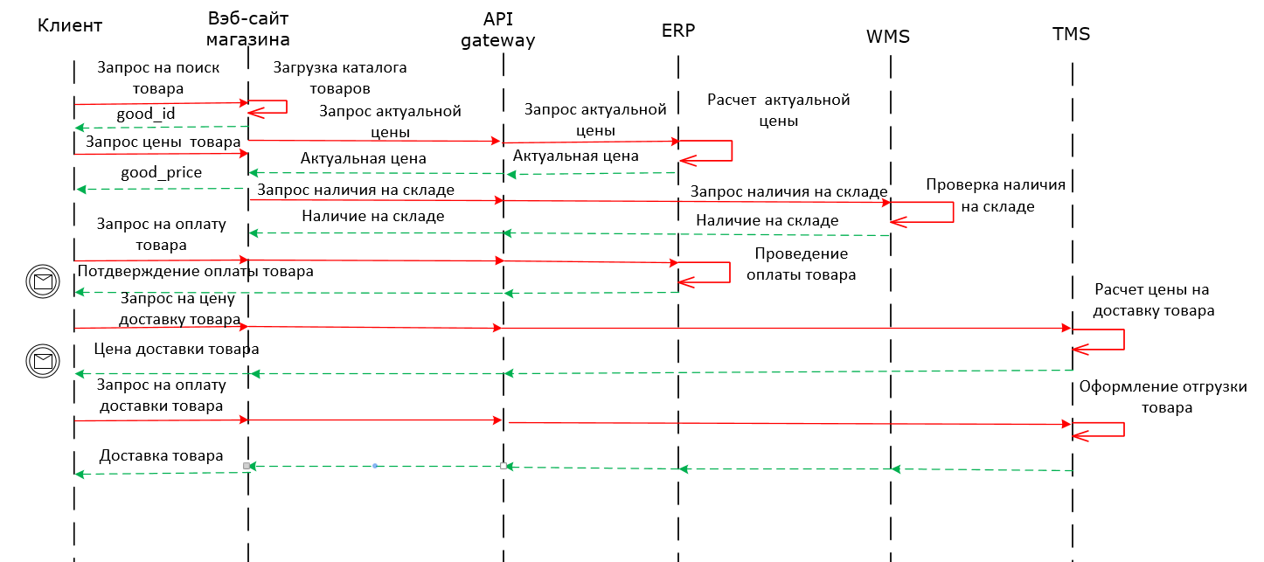

Рисунок 2 – Общая схема интеграционных потоков при онлайн-заказе и поставке товара

# Основные технические решения

Комплекс из основных подсистем (представляющих полноценные АС) в составе:

* E-commerce web site (вэб-сайт магазина)
* ERP
* WMS
* MDM
* Система транспортной логистики (TMS), пример – Oracle Transportation Management (OTM).

## Решения по взаимосвязям АС со смежными системами, обеспечению ее совместимости

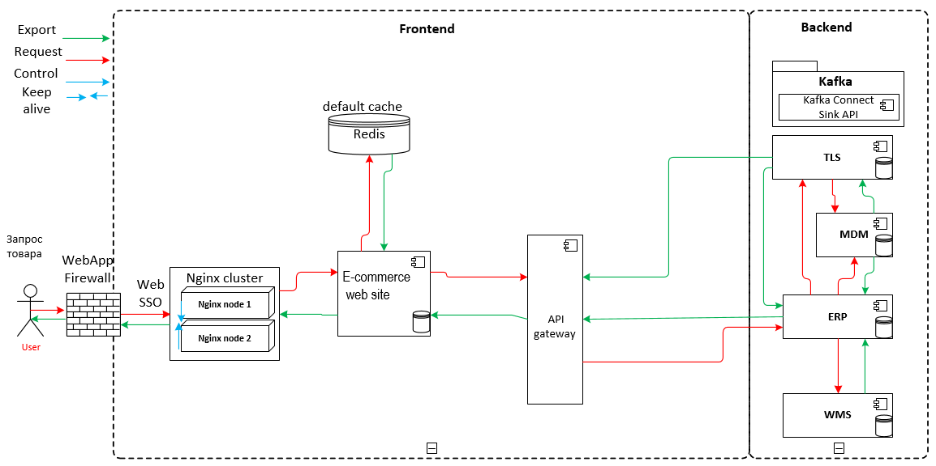

Рисунок 3 – Общая схема взаимодействия подсистем в составе АСОЗ

## Список необходимых доработок в разрезе систем

### Обеспечить возможность отслеживаемости каждой транзакции клиента по всему ее жизненному пути

### Обеспечить синхронизацию справочников в разных АС посредством MDM-системы

## План тестирования произведённых изменений

### Функциональное тестирование (в т.ч. UAT при необходимости)

### Интеграционное тестирование

### Нагрузочное тестирование (с помощью Jmeter или HP LoadRunner)

Перечень сокращений

| Сокращение | Расшифровка |
| --- | --- |
| АС | Автоматизированная система |
| СД | Служба доставки |
| ТЗ | Техническое задание |
| СМ | Сайт магазина |
| ERP |  |
| MDM |  |
| WMS |  |
| SSO |  |
| API |  |
| TLS |  |
|  |  |
|  |  |
|  |  |
|  |  |
|  |  |
|  |  |
|  |  |
|  |  |

Перечень терминов

| Термин | Расшифровка |
| --- | --- |
|  |  |
|  |  |
|  |  |
|  |  |
|  |  |
|  |  |
|  |  |
|  |  |
|  |  |
|  |  |
|  |  |
|  |  |
|  |  |
|  |  |
|  |  |
|  |  |
|  |  |
|  |  |

Лист регистрации изменений

| Изм. | Номера листов (страниц) | | | | Всего листов (страниц) в докум. | № документа | Входящий № сопрово-дительного докум. и дата | Подп. | Дата |
| --- | --- | --- | --- | --- | --- | --- | --- | --- | --- |
| изменен-ных | заменен-ных | новых | аннули-рованных |
|  |  |  |  |  |  |  |  |  |  |
|  |  |  |  |  |  |  |  |  |  |
|  |  |  |  |  |  |  |  |  |  |
|  |  |  |  |  |  |  |  |  |  |
|  |  |  |  |  |  |  |  |  |  |
|  |  |  |  |  |  |  |  |  |  |
|  |  |  |  |  |  |  |  |  |  |
|  |  |  |  |  |  |  |  |  |  |
|  |  |  |  |  |  |  |  |  |  |
|  |  |  |  |  |  |  |  |  |  |
|  |  |  |  |  |  |  |  |  |  |
|  |  |  |  |  |  |  |  |  |  |
|  |  |  |  |  |  |  |  |  |  |
|  |  |  |  |  |  |  |  |  |  |
|  |  |  |  |  |  |  |  |  |  |
|  |  |  |  |  |  |  |  |  |  |
|  |  |  |  |  |  |  |  |  |  |
|  |  |  |  |  |  |  |  |  |  |
|  |  |  |  |  |  |  |  |  |  |
|  |  |  |  |  |  |  |  |  |  |
|  |  |  |  |  |  |  |  |  |  |